ОПИСАНИЕ МЕСТОПОЛОЖЕНИЯ ГРАНИЦ
территориальной зоны О-1. Зона делового, общественного и коммерческого назначения (вне границ населенного пункта)

Сведения об объекте
N п/п | Характеристики объекта | Описание характеристик
1 | 2 | 3
1 | Местоположение объекта | Ханты-Мансийский автономный округ-Югра, Нефтеюганский район,  сельское поселение Сентябрьский, поселок Сентябрьский
2 | Площадь объекта +/- величина погрешности определения площади (P +/- Дельта P) | 667 кв. м +/- 9 кв. м
3 | Иные характеристики объекта | -

ОПИСАНИЕ МЕСТОПОЛОЖЕНИЯ ГРАНИЦ
территориальной зоны О-1. Зона делового, общественного и коммерческого назначения
(вне границ населенного пункта)

Сведения о местоположении границ объекта
1. Система координат МСК-86 Ханты-Мансийский автономный округ — Югра зона 3
2. Сведения о характерных точках границ объекта
Обозначение характерных точек границ | Координаты, м |  | Метод определения координат характерной точки | Средняя квадратическая погрешность положения характерной точки (Mt), м | Описание обозначения точки
 | X | Y
1 | 2 | 3 | 4 | 5 | 6
1 | 905857.06 | 3526877.04 | аналитический метод | 0.10 | -
2 | 905860.26 | 3526879.68 | аналитический метод | 0.10 | -
3 | 905846.36 | 3526896.44 | аналитический метод | 0.10 | -
4 | 905845.32 | 3526895.60 | аналитический метод | 0.10 | -
5 | 905847.28 | 3526893.26 | аналитический метод | 0.10 | -
6 | 905845.18 | 3526891.50 | аналитический метод | 0.10 | -
7 | 905835.40 | 3526903.42 | аналитический метод | 0.10 | -
8 | 905831.48 | 3526900.24 | аналитический метод | 0.10 | -
9 | 905830.84 | 3526901.02 | аналитический метод | 0.10 | -
10 | 905827.20 | 3526897.82 | аналитический метод | 0.10 | -
11 | 905827.70 | 3526897.16 | аналитический метод | 0.10 | -
12 | 905824.10 | 3526894.14 | аналитический метод | 0.10 | -
13 | 905825.80 | 3526892.06 | аналитический метод | 0.10 | -
14 | 905822.14 | 3526889.06 | аналитический метод | 0.10 | -
15 | 905832.54 | 3526876.42 | аналитический метод | 0.10 | -
16 | 905836.20 | 3526879.42 | аналитический метод | 0.10 | -
17 | 905845.76 | 3526867.78 | аналитический метод | 0.10 | -
18 | 905849.62 | 3526870.94 | аналитический метод | 0.10 | -
19 | 905850.66 | 3526869.68 | аналитический метод | 0.10 | -
20 | 905853.34 | 3526871.88 | аналитический метод | 0.10 | -
21 | 905852.30 | 3526873.12 | аналитический метод | 0.10 | -
1 | 905857.06 | 3526877.04 | аналитический метод | 0.10 | -
3. Сведения о характерных точках части (частей) границы объекта
Обозначение характерных точек части границы | Координаты, м |  | Метод определения координат и средняя квадратическая погрешность положения характерной точки (Mt), м | Средняя квадратическая погрешность положения характерной точки (Mt), м | Описание обозначения точки
 | X | Y
1 | 2 | 3 | 4 | 5 | 6
Текстовое описание местоположения границ территориальной зоны
О-1. Зона делового, общественного и коммерческого назначения
(вне границ населенного пункта)
Прохождение границы |  | Описание прохождения границы
от точки | до точки
1 | 2 | 3
1 | 2 | По границе земельного участка 86:08:0030201:213
2 | 3 | По границе земельного участка 86:08:0030201:213
3 | 4 | По границе земельного участка 86:08:0030201:213
4 | 5 | По границе земельного участка 86:08:0030201:213
5 | 6 | По границе земельного участка 86:08:0030201:213
6 | 7 | По границе земельного участка 86:08:0030201:213
7 | 8 | По границе земельного участка 86:08:0030201:213
8 | 9 | По границе земельного участка 86:08:0030201:213
9 | 10 | По границе земельного участка 86:08:0030201:213
10 | 11 | По границе земельного участка 86:08:0030201:213
11 | 12 | По границе земельного участка 86:08:0030201:213
12 | 13 | По границе земельного участка 86:08:0030201:213
13 | 14 | По границе земельного участка 86:08:0030201:213
14 | 15 | По границе земельного участка 86:08:0030201:213
15 | 16 | По границе земельного участка 86:08:0030201:213
16 | 17 | По границе земельного участка 86:08:0030201:213
17 | 18 | По границе земельного участка 86:08:0030201:213
18 | 19 | По границе земельного участка 86:08:0030201:213
19 | 20 | По границе земельного участка 86:08:0030201:213
20 | 21 | По границе земельного участка 86:08:0030201:213
21 | 1 | По границе земельного участка 86:08:0030201:213

ОПИСАНИЕ МЕСТОПОЛОЖЕНИЯ ГРАНИЦЫ
территориальной зоны О-1. Зона делового, общественного и коммерческого назначения
(вне границ населенного пункта) Сентябрьский Нефтеюганского района
(наименование объекта)
План границ объекта
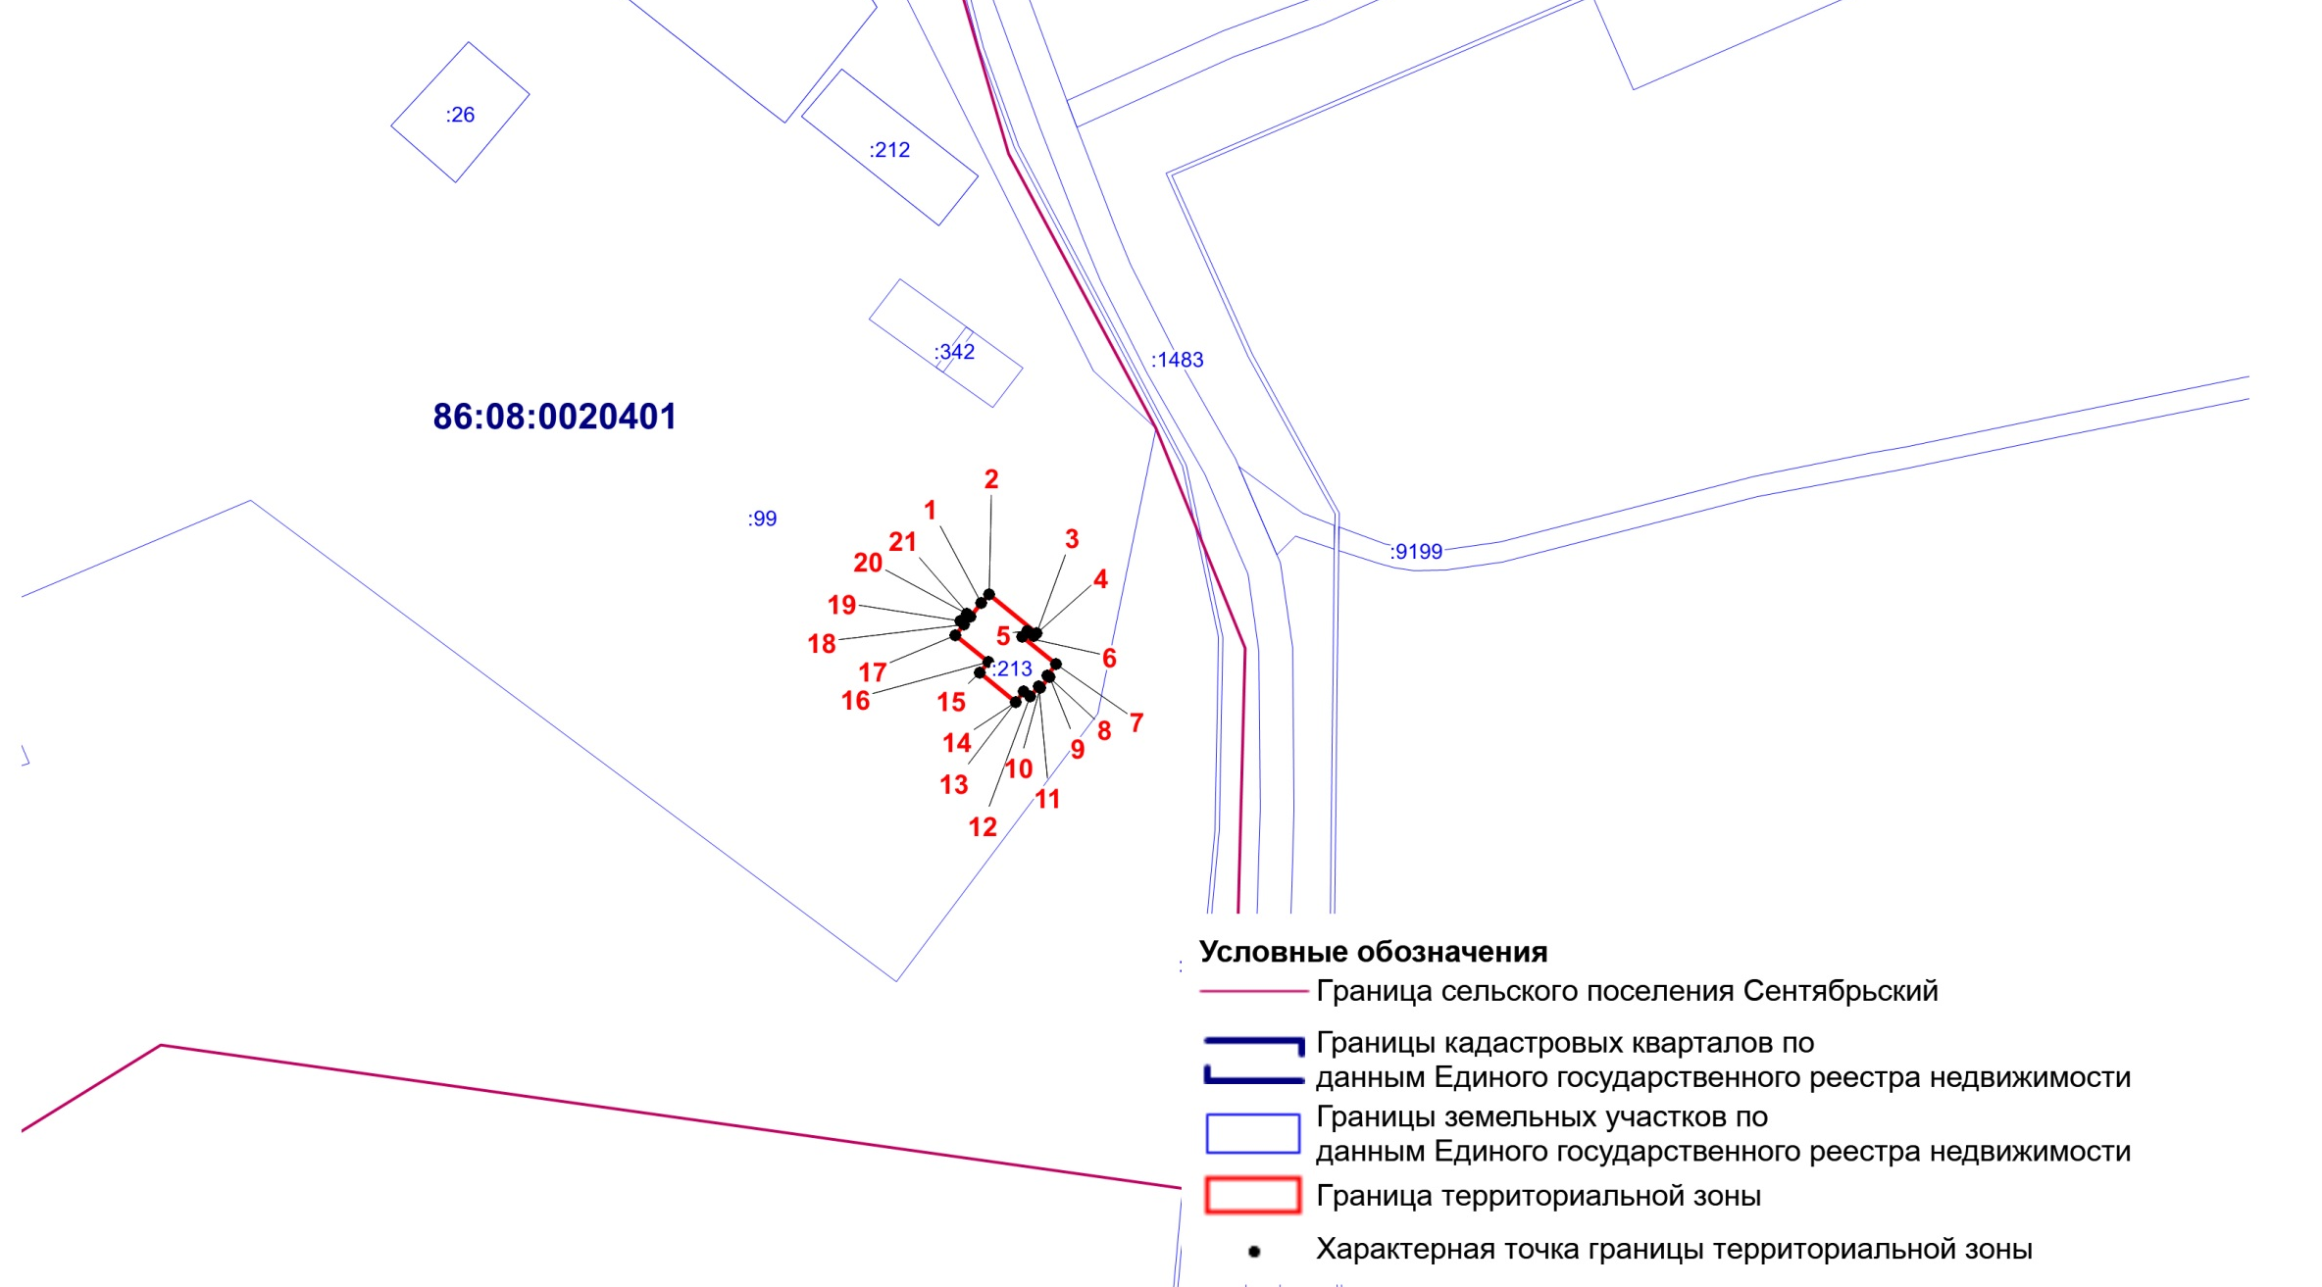
Масштаб 1:3000

